|  |  |  |
| --- | --- | --- |
|  | Univerzitet u Novom Sadu  Tehnički fakultet „Mihajlo Pupin“ |  |

**SEMINARSKI RAD**

**Predmet: Veb dizajn**

**Tema: Veb sajt za piceriju**

|  |  |
| --- | --- |
| Profesor: prof. dr Ljubica Kazi  Asistent: Vuk Amižić | Student: Savo Đurić SI 38/20 |

Zrenjanin, 2023.

Sadržaj

1. Uvod 3

2. Korisničko uputstvo 3

3. Opis implementacije 5

3.1 Implementacija – Obavezni deo 5

3.1.1 Veb forma 5

3.1.2 Animacija ili tranzicija 7

3.1.3 Transparentne ikonice 9

3.1.4 Slajder 11

3.1.5 Responzivnost 15

3.2 Implementacija – Opcioni deo 16

3.2.1 Vizuelni efekti 16

3.2.2 Adaptibilnost i cookie 17

3.2.3 Ajax 19

3.2.4 SEO Optimizacija 20

4. Zaključak 21

5. Literatura 22

# Uvod

U ovom seminarskom radu biće prikazan način na koji je kreiran veb sajt picerije „Bella Ciao“. Veb sajt se sastoji iz sledećih stranica: O nama, Proizvodi, Kontakt, Galerija. U dokumentaciji biće prikazan postupak kreiranja sajta, odnosno njegov razvoj, kao i svi korišćeni alati.

# Korisničko uputstvo

Stranica O nama sadrži sledeće podatke kao što su, istorijat picerije, informacije o tome ko je osnovao piceriju i šta je zapravo misija picerija, a to je zadovoljstvo gostiju. Ukratko stranica O nama daje neke ključne podatke o samoj piceriji. Na stranici proizvodi nalazi se pre svega cenovnik naših proizvoda, slajd šou na kome se nalaze slike naših proizvoda, kao i naslov naše pice iznad. Na stranici kontak nalazi se prijava putem koje nam možete pisati, kontakt telefon, kao i lokacija na gugl mapi. Na stranici Galerija nalaze se slike naših proizvoda.

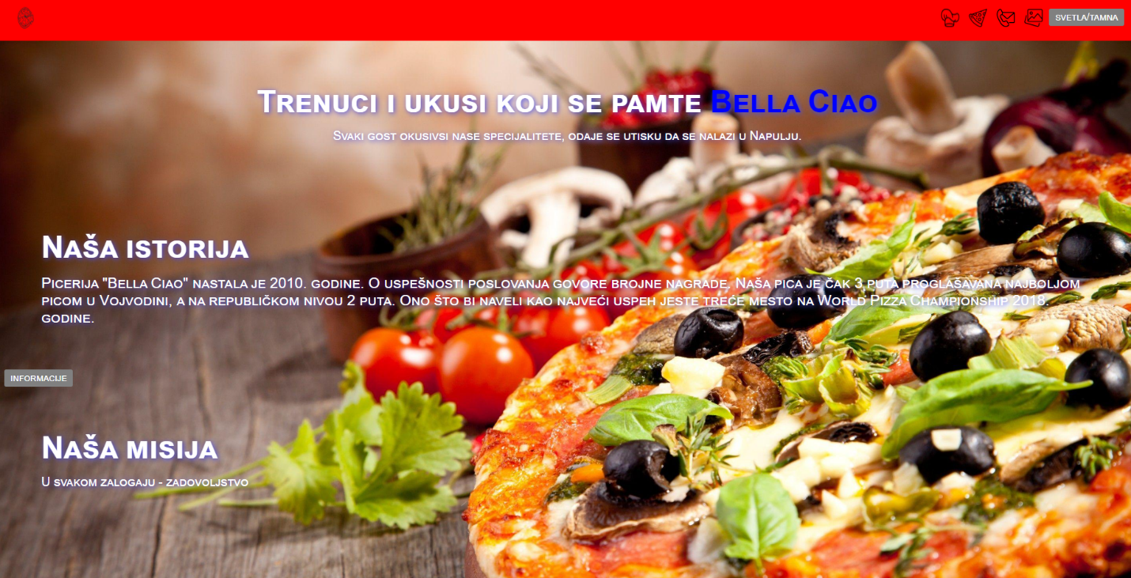

Slika 1. Stranica „O nama“

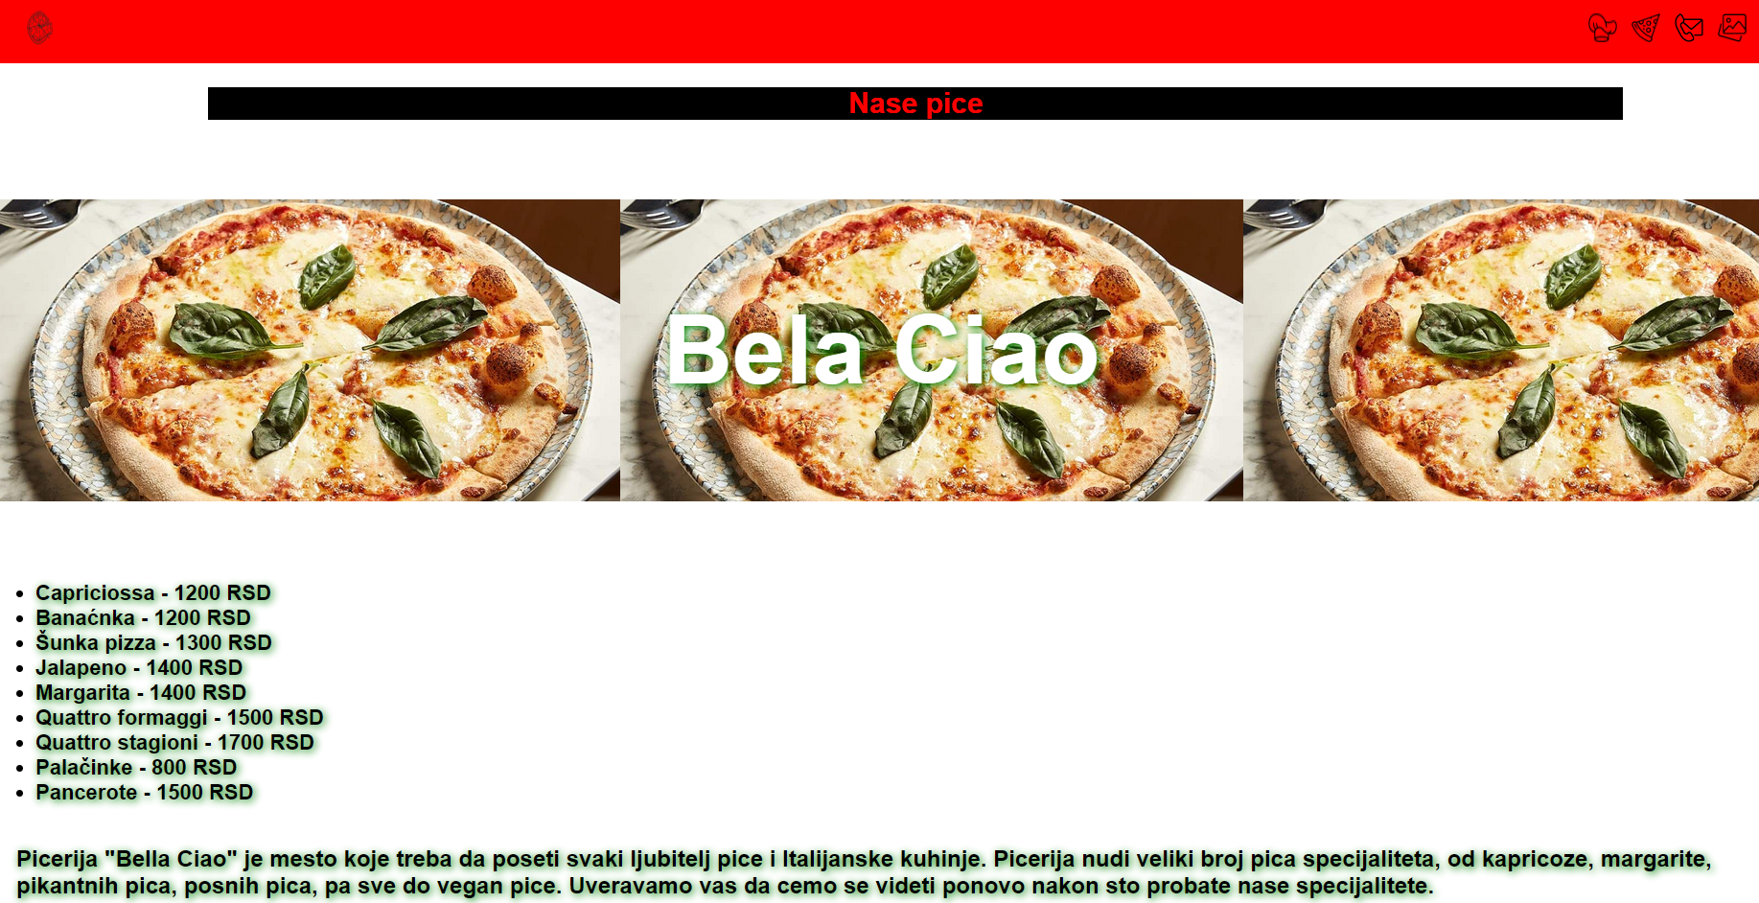

Slika 2. Stranica „Proizvodi“

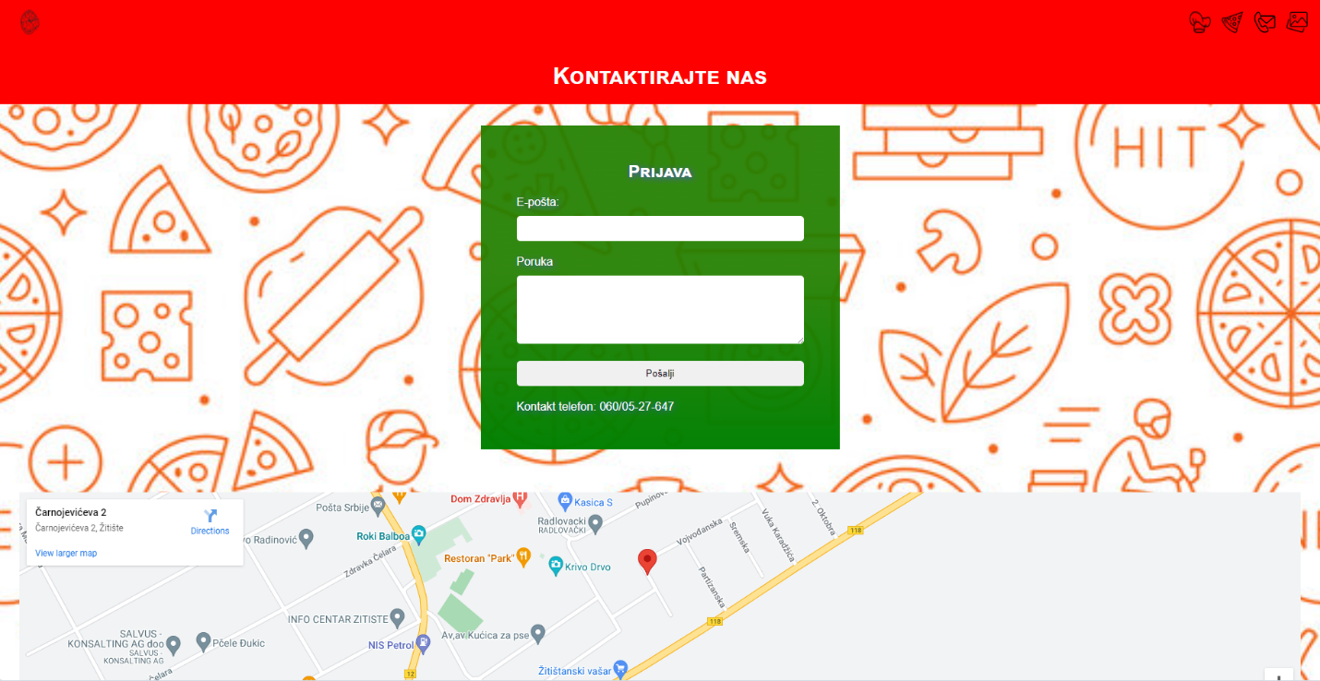

Slika 3. Stranica „Kontakt“

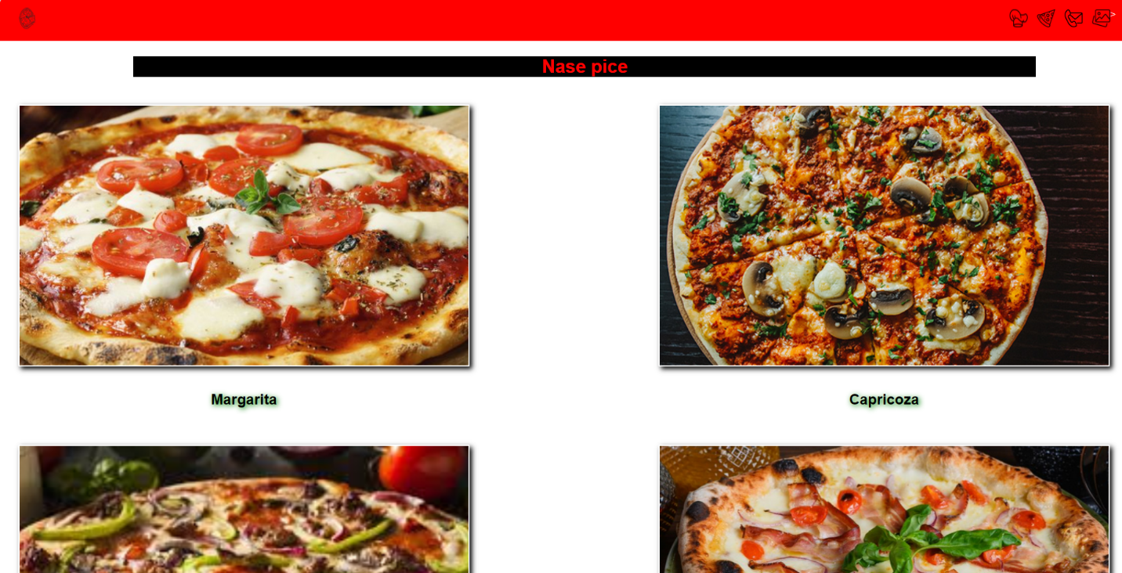

Slika 4. Stranica „Galerija“

# Opis implementacije

Prilikom kreiranja sajta korišćeni su sledeći alati: HTML5, CSS3, JavaScript, Paint3D. HTML5 korišćen je za izradu strukture stranica. CSS3 korišćen je za stilizovanje stranica i njihovih elemenata. JavaScript korišćen je za implementaciju funkcija, primer slajd šou. Paint3D korišćen je za kreiranje transparentnih ikonica.

## 3.1 Implementacija – Obavezni deo

### 3.1.1 Veb forma

Kontakt forma se sastoji iz dva polja. Prvo polje je Email u kom korisnik treba da unese svoju mejl adresu, kako bi mogao da pošalje poruku. Ispod toga nalazi se drugo polje Poruka u kom korisnik piše svoju prijavu. Poruka se šalje klikom na dugme Pošalji. Takođe, naveden je i kontakt, odnsono broj telefona picerije kako bi mušterije mogle da nas kontaktiraju. Slika kontakt forme nalazi se ispod:

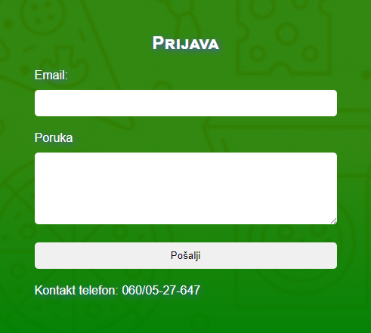

Slika 5. Kontakt forma

|  |
| --- |
| <section id="contact-form">              <h2>Prijava</h2>              <form id="login-form">                  <div class="form-group">                      <label for="email">Email:</label>                      <input type="email" id="email" name="email" required>                  </div>                  <div class="form-group">                    <label for="poruka">Poruka</label>                    <textarea rows="5" cols="52" name="" id="poruka" name="poruka" required></textarea>                  </div>                  <div class="form-group">                      <button type="submit" id="submit-btn">Pošalji</button>                  </div>                  <p>Kontakt telefon: 060/05-27-647</p>              </form>          </section> |

Tabela 1. HTML kod veb forme

|  |
| --- |
| #contact-form {    background: green;    background: linear-gradient(      0deg,      rgba(0, 128, 0, 0.979) 0%,      rgba(36, 128, 0, 0.938) 55%    );    padding: 50px;    max-width: 500px;    margin: 30px auto;    color: white;    text-shadow: 2px 2px 8px rgb(78, 81, 230);  }  #contact-form h2 {    margin-bottom: 20px;  }  #contact-form label {    display: block;    margin-bottom: 10px;  }  #contact-form input[type="email"],  #contact-form textarea,  #contact-form button {    width: 100%;    padding: 10px;    margin-bottom: 20px;    border: none;    border-radius: 5px;    box-sizing: border-box;  }  #contact-form input[type="submit"] {    background-color: black;    color: #fff;    border: none;    border-radius: 5px;    padding: 10px 20px;    cursor: pointer;  }  #contact-form input[type="submit"]:hover {    background-color: #666;  } |

Tabela 2. CSS kod veb forme

### 3.1.2 Animacija ili tranzicija

Tranzicija je korišćena na stranicama *Proizvodi* i *Galerija*. Tranzicija je prikazana u vidu naslova „Nase pice“ koji ide s jednog na drugi kraj ekrana. Slika je prikazana ispod:



Slika 6. Animacija

|  |
| --- |
| <section id="naslov">        <h1>Nase pice</h1>      </section> |

Tabela 3. HTML kod za animaciju

|  |
| --- |
| #naslov h1 {    color: red;    font-size: 30px;    background-color: black;    text-align: center;    position: relative;    animation: slide 5s ease-in-out infinite;    width: 80%;  }  @keyframes slide {    0% {      left: 0;    }    50% {      left: calc(100% - 1170px);    }    100% {      left: 0;    }  } |

Tabela 4. CSS kod za animaciju

### 3.1.3 Transparentne ikonice

Transparentne ikonice koje se maleze u meniju kreirane su putem Paint3D programa. Prilikom kreiranja ikonica korišćeno je transparentno platno, kako bi se izbelga pojava pozadine, a potom se pristupilo crtanju. Ikonice su crne boje.



Slika 7. Transparentne ikonice u meniju

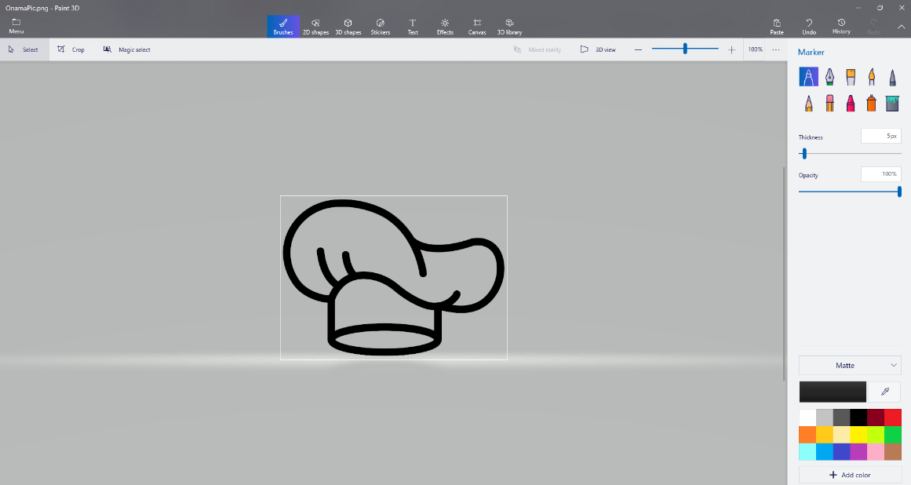

Slika 8. Transparentna ikonica stranice *O nama* kreirana u Paint3D

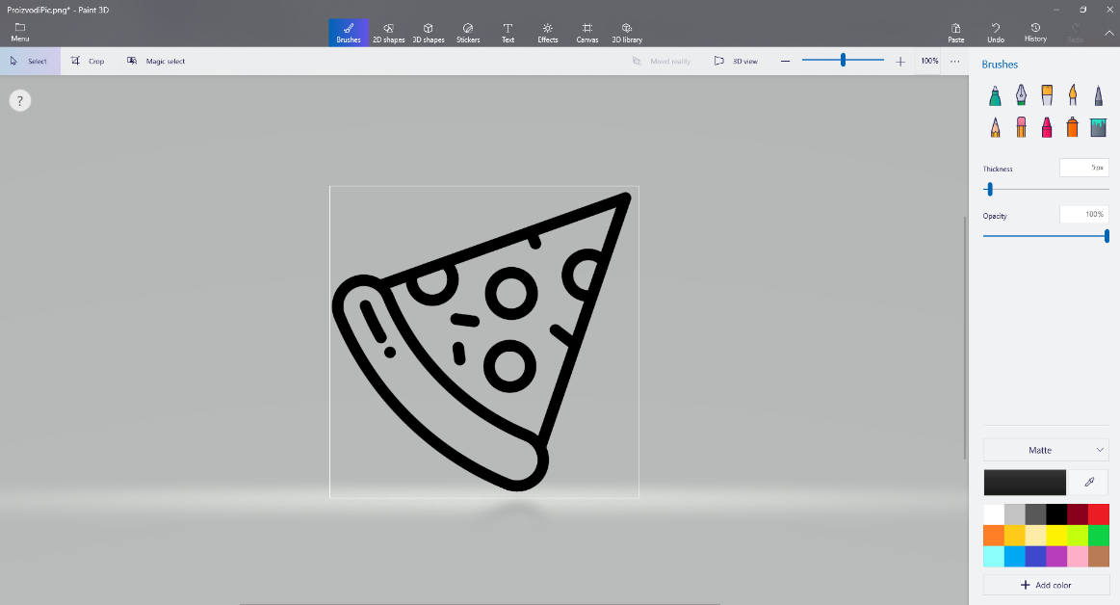

Slika 9. Transparentan ikonica stranice *Proizvodi* kreirana u Paint3D

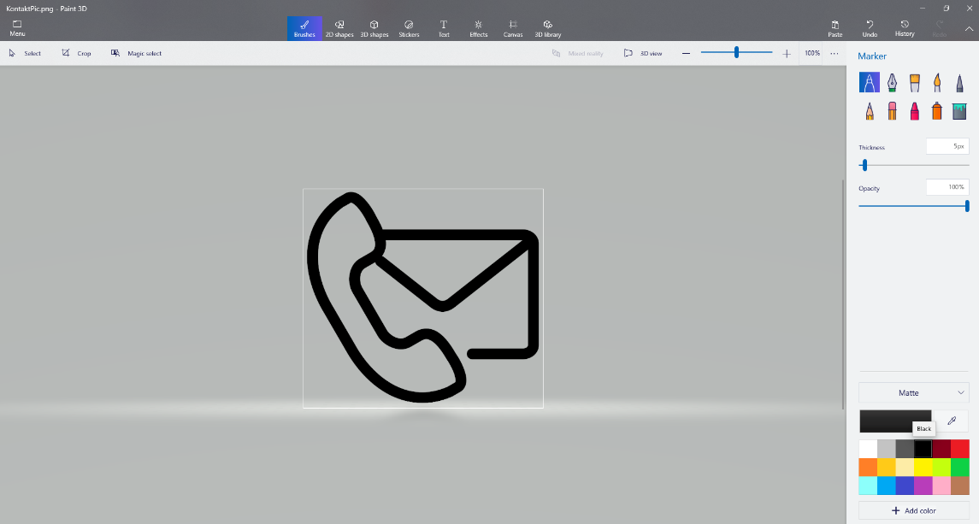

Slika 10. Transparentna ikonica stranice *Kontakt* kreirana u Paint3D

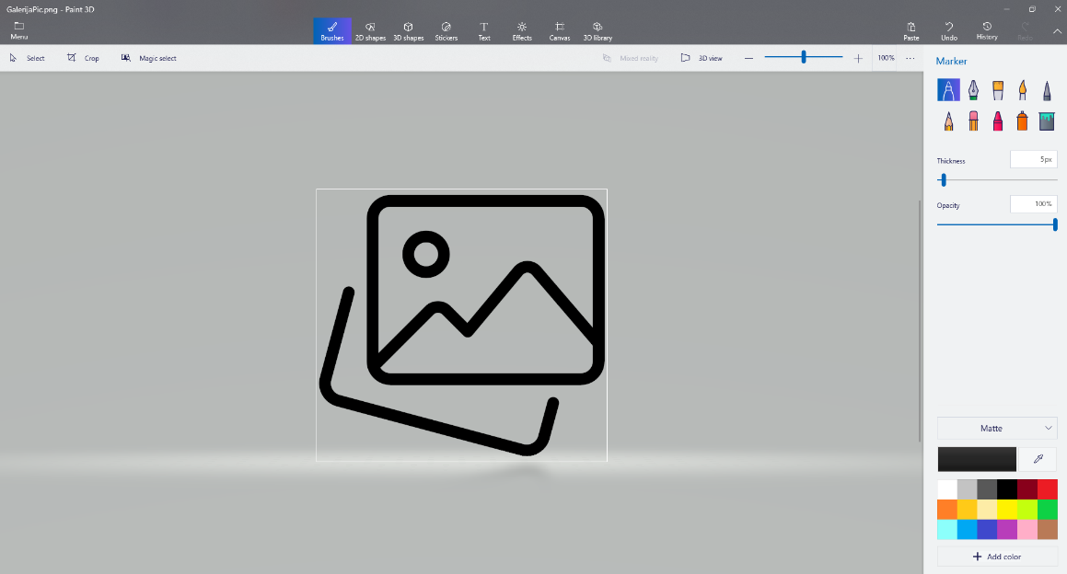

Slika 11. Transparentna ikonica stranice *Galerija* kreirana u Paint3D

### 3.1.4 Slajder

Slajder se nalazi na stranici Proizvodi i sastoji se iz tri slike. Funkcija za smenjivanje slika implementovana je u JavaScript-u.

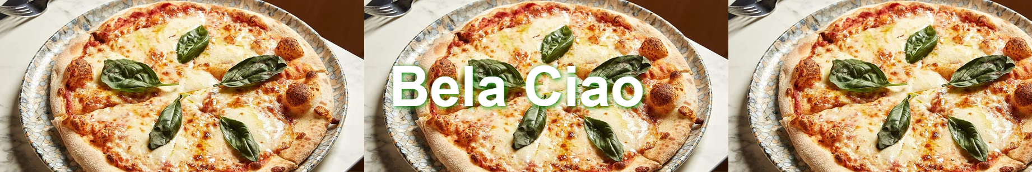

Slika 12. Prva slika na slajderu

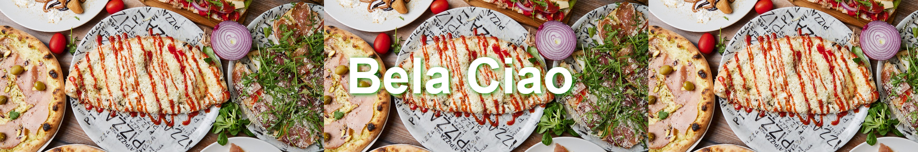

Slika 13. Druga slika na slajderu

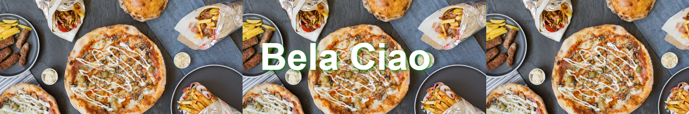

Slika 14. Treća slika na slajderu

|  |
| --- |
| <main>        <h2>Bela Ciao</h2>      </main>      <script>        function changeBg() {          const images = ['url("N1.png")', 'url("N2.png")', 'url("N3.png")'];          const section = document.querySelector("main");          const bg = images[Math.floor(Math.random() * images.length)];          section.style.backgroundImage = bg;        }        setInterval(changeBg, 1500);      </script>      <style>        main h2 {          font-size: 100px;          text-align: center;          padding-bottom: 100px;          padding-top: 100px;          color: white;        }      </style> |

Tabela 5. HTML kod za Slajder

|  |
| --- |
| .slideshow-container {    margin-top: 20px;    max-width: 1000px;    position: relative;    margin: auto;  }  /* Hide the images by default */  .mySlides {    display: none;  }  /* Next & previous buttons */  .prev,  .next {    cursor: pointer;    position: absolute;    top: 50%;    width: auto;    margin-top: -22px;    padding: 16px;    color: white;    font-weight: bold;    font-size: 18px;    transition: 0.6s ease;    border-radius: 0 3px 3px 0;    user-select: none;  }  /* Position the "next button" to the right */  .next {    right: 0;    border-radius: 3px 0 0 3px;  }  /* On hover, add a black background color with a little bit see-through */  .prev:hover,  .next:hover {    background-color: rgba(0, 0, 0, 0.8);  }  /* Caption text */  .text {    color: #f2f2f2;    font-size: 15px;    padding: 8px 12px;    position: absolute;    bottom: 8px;    width: 100%;    text-align: center;  }  /* Number text (1/3 etc) */  .numbertext {    color: #f2f2f2;    font-size: 12px;    padding: 8px 12px;    position: absolute;    top: 0;  }  /* The dots/bullets/indicators */  .dot {    cursor: pointer;    height: 15px;    width: 15px;    margin: 0 2px;    background-color: #bbb;    border-radius: 50%;    display: inline-block;    transition: background-color 0.6s ease;  }  .active,  .dot:hover {    background-color: #717171;  }  /* Fading animation */  .fade {    animation-name: fade;    animation-duration: 1.5s;  }  @keyframes fade {    from {      opacity: 0.4;    }    to {      opacity: 1;    }  }  section.slika img {    width: 100%;    height: 100%;    object-fit: cover;  } |

Tabela 6. CSS kod za slajder

|  |
| --- |
| let slideIndex = 1;  showSlides(slideIndex);  // Next/previous controls  function plusSlides(n) {    showSlides(slideIndex += n);  }  // Thumbnail image controls  function currentSlide(n) {    showSlides(slideIndex = n);  }  function showSlides(n) {    let i;    let slides = document.getElementsByClassName("mySlides");    let dots = document.getElementsByClassName("dot");    if (n > slides.length) {slideIndex = 1}    if (n < 1) {slideIndex = slides.length}    for (i = 0; i < slides.length; i++) {      slides[i].style.display = "none";    }    for (i = 0; i < dots.length; i++) {      dots[i].className = dots[i].className.replace(" active", "");    }    slides[slideIndex-1].style.display = "block";    dots[slideIndex-1].className += " active";  } |

Tabela 7. JavaScript funkcija za slajder

### 3.1.5 Responzivnost

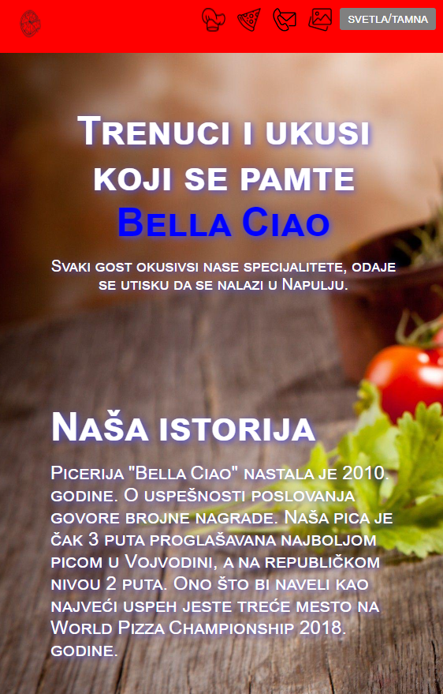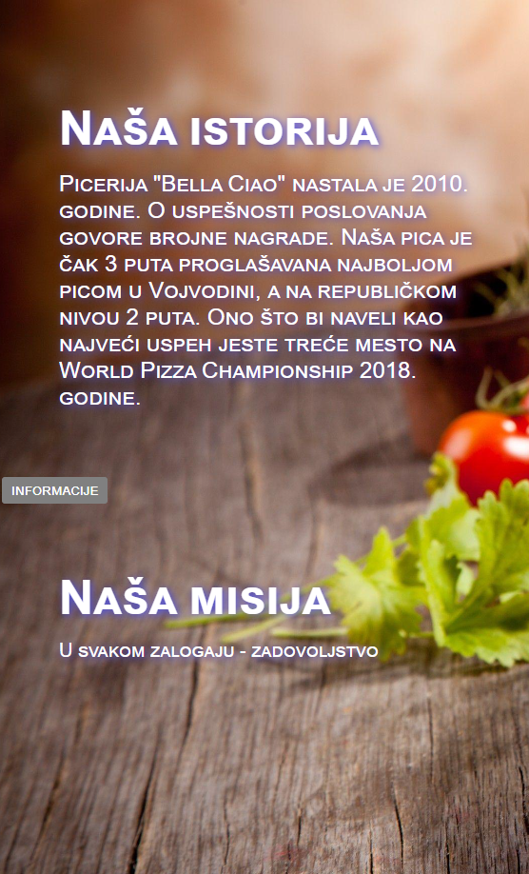

Slika 15. Izgled stranice *O nama* na mobilnom telefonu

|  |
| --- |
| @media (max-width: 600px) {    #naslov h1 {      animation: none;      width: 100%;    } |

Tabela 8. Responzivnost

|  |
| --- |
| @media only screen and (max-width: 600px) {    header {      flex-direction: column;      align-items: flex-start;    }    nav li {      margin-right: 0;      margin-bottom: 10px;    }  } |

Tabela 9. Responzivnost

## 3.2 Implementacija – Opcioni deo

### 3.2.1 Vizuelni efekti

Od vizuelnih efekata korišćen je efekat Glow. Efekat se ostvaruje upotrebom text-shadow osobine. Efekat je primenjen više puta, a na slici ispod biće prikazan:



Slika 16. Glow efekat

|  |
| --- |
| #misija h2 {    font-size: 50px;    font-variant: small-caps;    color: white;    text-shadow: 2px 2px 8px rgb(78, 81, 230);  }  #misija p {    font-size: 20px;    font-variant: small-caps;    padding-top: 15px;    color: white;    text-shadow: 2px 2px 8px rgb(78, 81, 230);  } |

Tabela 10. Glow efekat

### 3.2.2 Adaptibilnost i cookie

Kada je reč o adaptibilnosti korisnicima je pružena mogućnost da odaberu svetlu ili tamnu temu na stranici *O nama*.



Slika 17. Dugme za odabir teme

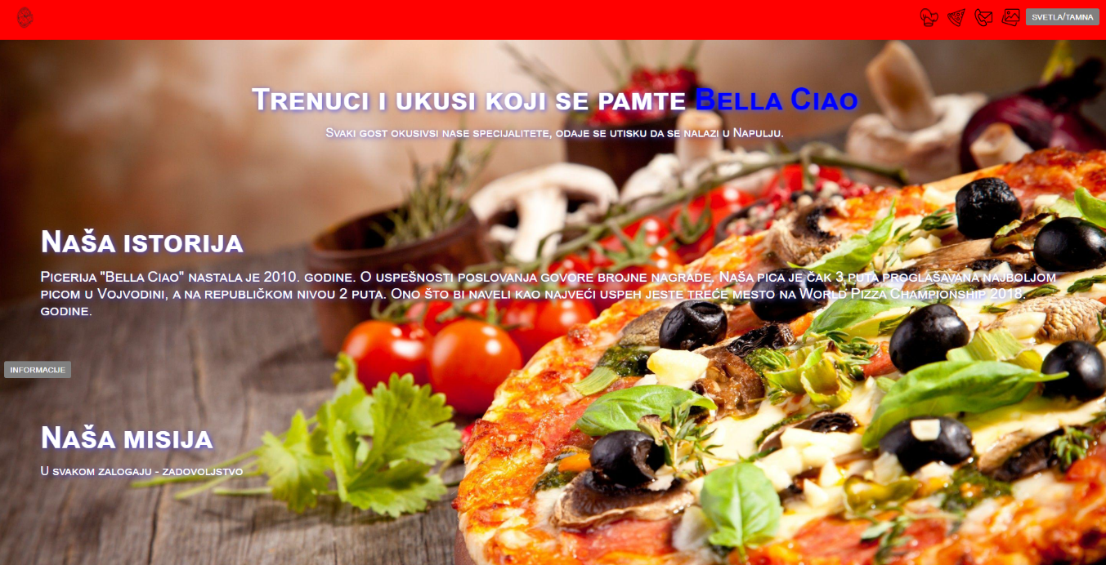

Slika 18. Svetla tema stranice *O nama*

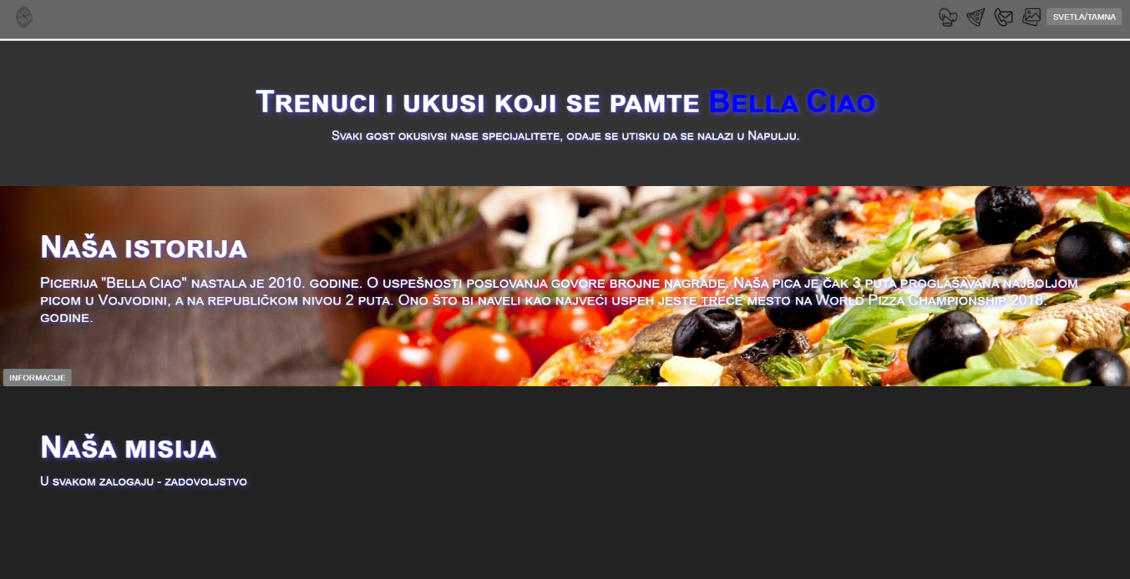

Slika 19. Tamna tema stranice *O nama*

|  |
| --- |
| function toggleDarkMode() {        var body = document.getElementsByTagName("body")[0];        var nav = document.getElementsByTagName("nav")[0];        var logo = document.getElementsByClassName("logo")[0];        var meni = document.getElementsByClassName("meni")[0];        var intro = document.getElementById("intro");        var istorija = document.getElementById("istorija");        var misija = document.getElementById("misija");        var footer = document.getElementsByTagName("footer")[0];        body.classList.toggle("tamni-mod");        nav.classList.toggle("tamni-mod");        logo.classList.toggle("tamni-mod");        meni.classList.toggle("tamni-mod");        intro.classList.toggle("tamni-mod");        misija.classList.toggle("tamni-mod");        footer.classList.toggle("tamni-mod");      } |

Tabela 11. HTML kod za Adaptibilnost

|  |
| --- |
| body.tamni-mod {    background-color: #333;    color: #f8f8f8;  }  nav.tamni-mod {    background-color: #666;    border-bottom: 3px solid white;  }  .meni li a.tamni-mod:hover {    color: #f8f8f8;    background-color: #333;  }  #intro.tamni-mod {    background-color: #333;    color: #f8f8f8;  }  #istorija.tamni-mod {    background-color: #444;    color: #f8f8f8;  }  #misija.tamni-mod {    background-color: #222;    color: #f8f8f8;  }  footer.tamni-mod {    background-color: #f8f8f8;    color: #333;  } |

Tabela 12. CSS kod za Adaptibilnost

### 3.2.3 Ajax

Ajax je korišćen za dodavanje dodatnih informacija, konkretno govori o tome ko je osnovao piceriju i govori o poreklu sastojaka pice. Dugme *Informacije* se nalazi na stranici *O* *nama*.

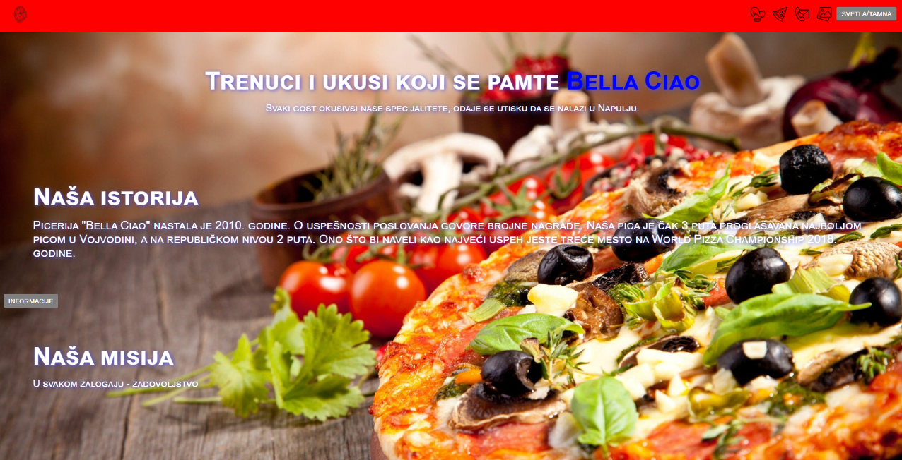

Slika 21. Stranica O nama sa dugmetom AJAX

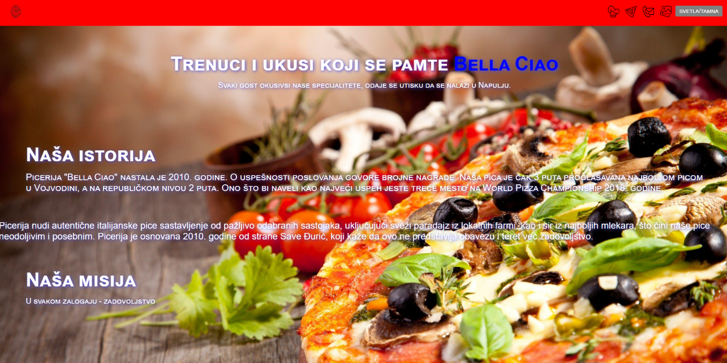

Slika 21. Stranica O nama sa dodatnom informacijom nakon klika na dugme AJAX

|  |
| --- |
| Function DodatneInformacije() {      const xhttp = new XMLHttpRequest();      xhttp.onload = function() {        document.getElementById(„ajax“).innerHTML =        this.responseText;      }      xhttp.open(„GET“, „informacije.txt“);      xhttp.send();  } |

Tabela 13. JavaScript funkcija za Ajax

### 3.2.4 SEO Optimizacija

SEO optimizacija je odrađena pomoću meta tag-ova u head delu stranica unutar HTML-a i *mapa* stranice koja je posebna stranica.

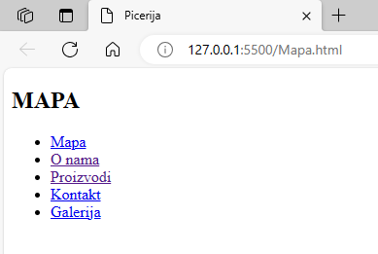

Slika 22. Izgled *Mapa* stranice

|  |
| --- |
| <!-- NASLOV -->      <title>Picerija</title>      <!-- OPIS -->      <meta        name="description"        content="Njabolja picerija u gradu."      />      <!-- KLJUCNE RECI -->      <meta        name="keywords"        content="Pica, picerija, pizza, pancerote, palačinke"      />      <!-- AUTOR -->      <meta name="author" content="Savo Djuric" /> |

Tabela 14. Meta tag-ovi

# Zaključak

Veb dizajn je predmet koji omogućava svakom studentu da se kroz praktičan rad upusti u front.end development. Kroz predavanja i vežbe, stvaramo osnovu za razumevanje procesa planiranja i dizajniranja veb sajtova, pružajući nam mogućnost da znanje prikupljeno na predavanjima primenimo praktično. Značaj seminarskog rada je ogroman iz razloga što po njegovom završetku student student stiče znanje o konceptu izrade veb sajta, koje može nadograđivati i koje će mu biti značajno prilikom zaposlenja.

# Literatura

1. <http://147.91.177.109/Predmet/veb-dizajn/uputstvo-za-izradu-seminarskog-rada---od-prethodnog-profesora>